新 书 推 荐

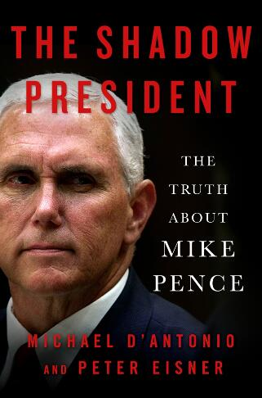
中文书名：《影子总统：关于迈克·彭斯的真相》
英文书名：THE SHADOW PRESIDENT: THE TRUTH ABOUT MIKE PENCE
作 者：Michael D’Antonio and Peter Eisner
出 版 社：St. Martin
代理公司：ANA/Vicky Wen
页 数：306页
出版时间：2018年8月
代理地区：中国大陆、台湾
审读资料：电子稿
类 型：传记回忆录

内容简介：

成为唐纳德·特朗普的竞选伙伴之前，迈克·彭斯在家乡以外的地方鲜为人知，他宣称自己首先是个基督徒，其次是保守派，最后才是一位共和党人，一直以来他佩戴着精心打造的中西部友好面具。然而，自称谦逊和克制的态度背后隐藏着一个自高中以来就怀揣总统野心的人。或许是相信上帝有对他另有安排，彭斯一心追求权力，这解释了他为什么支持像特朗普这样丑闻缠身的候选人。

在这本具有里程碑意义的传记中，普利策奖得主迈克尔·德安东尼奥和艾美奖提名记者彼得·艾斯纳通过这部具有里程碑意义的传记追述了彭斯从天主教民主党人到保守福音派共和党人的道路。他们揭示了他如何利用右翼电台明星的身份同强势的捐赠者们建立联系；他如何从共和党的亿万富翁赞助者那里募集资金；他如何坚持自己反同、支持枪支、反堕胎、支持大企业等问题的观点，同时专注于权力的追逐。

正如《影子总统》（THE SHADOW PRESIDENT）所揭示的那样，迈克·彭斯是美国有史以来最重要的基督教右翼政治家。在神学和个人野心的驱使下，彭斯已经准备好竞选总统，并利用它打造一个更能取悦上帝和企业赞助者们的国家。

作者简介：

迈克尔·德安东尼奥（Michael D’Antonio）：著有多部作品，其中包括广受好评的《特朗普真相》（The Truth About Trump），《纽约时报书评》（The New York Times Book Review）称赞其“令人钦佩地对特朗普的生活进行了直截了当、不偏不倚地描述，同时也谴责了他的生活。”迈克尔是美国有线电视新闻网的撰稿人、作家，深谙美国政治，目前为CNN.com、《波士顿环球报》（Boston Globe）、《洛杉矶时报》（Los Angeles Times）供稿。他的作品被《纽约时报》（The New York Times）、《芝加哥论坛报》（Chicago Tribune）和《商业周刊》（Businessweek）等刊物评为“年度最佳作品”或者“编辑精选作品”。成为全职作家之前，迈克尔是《新闻日报》（Newsday）的记者，是普利策获奖团队成员，主要报道政治和宗教方向。其专题文章曾见诸于《时尚先生》（Esquire）、《纽约时报杂志》（The New York Times Magazine）、《体育画报》（Sports Illustrated）和《发现》（Discover）等杂志。他定居于纽约。

彼得·艾斯纳（Peter Eisner）：《华盛顿邮报》（The Washington Post）、《新闻日报》（Newsday）和美联社驻外记者、编辑和记者，曾凭借其调查性报道获得诸多国家和国际奖项。2004年出版的《自由线》（The Freedom Line）讲述了第二次世界大战期间营救盟军战斗机飞行员的抵抗运功工作者的故事，曾荣获克里斯托弗奖（Christopher Award）。埃斯纳曾以PBS《世界焦点》制片人的身份提名2010年艾美奖。作者定居于华盛顿特区。

谢谢您的阅读！
请将回馈信息发送至：文清（Vicky Wen）
安德鲁﹒纳伯格联合国际有限公司北京代表处
北京市海淀区中关村大街甲59号中国人民大学文化大厦1705室, 邮编：100872
电话：010-82449185
传真：010-82504200
Email: Vicky@nurnberg.com.cn
网址：www.nurnberg.com.cn
微博：http://weibo.com/nurnberg
豆瓣小站：http://site.douban.com/110577/
微信订阅号：ANABJ2002

